SEDİMENT VE SU ÖRNEKLERİNDE QUECHERS YÖNTEMİ İLE PESTİSİT KALINTI ANALİZİ*

Zübeyde Nur TOP1, Osman TİRYAKİ2**

1 *Lisansüstü Eğitim Enstitüsü, Bitki Koruma Bölümü, Çanakkale Onsekiz Mart Üniversitesi, Çanakkale, Türkiye*

*2Ziraat Fakültesi Bitki Koruma Bölümü, Çanakkale Onsekiz Mart Üniversitesi, Çanakkale, Türkiye*

*\*\*Sorumlu Yazar: osmantiryaki@yahoo.com*

Özet

*Tüm canlılar yaşamları boyunca suya ihtiyaç duyarlar. Bu yüzden su, canlılar için önemli bir yaşam kaynağıdır. Tarımsal üretimde artan nüfusun beslenmesi için tarım alanlarından yüksek verimle elde edilmesi hedeflenmektedir. Bu hedefe ulaşmak için pestisit uygulanmaktadır. Pestlere karşı farklı zirai mücadele yöntemleri arasında, pestisit uygulamasının payının %95 civarında olduğu ve tarım ilacı kullanılmadığında da %60’lara varan ürün kayıpları olduğu belirtilmektedir. Dolayısıyla, ürün kayıplarına neden olan zararlı organizmaları baskı altında tutmak hedeflenerek tarım ilacı kullanımı bugün ki şartlarda, vazgeçilebilir görünmemektedir. Pestisitler sadece hedeflendiği zararlı organizmaları kontrol altına almakla kalmaz, aşırı ve bilinçsiz ve kontrolsüz pestisit uygulandığında çevresel risk ve ürünlerde kalıntı riski oluşturmaktadır. Bu riskleri nedeniyle pestisit kalıntı analizlerinin hassas bir şekilde yapılması çok önemlidir. Günümüze kadar pestisit kalıntı analizlerinde Mills yöntemi, Specht -Tilkes yöntemi ve Luke yöntemi kullanılmıştır. Ancak zamanla kısa sürede sonuç veren, düşük solvent ve atık kullanımı olan daha güvenli yöntem arayışına girilmiştir. Hızlı, kolay, ucuz, etkili, sağlam, güvenli (Quick, Easy, Cheap, Effective, Rugged, Safe) ekstraksiyon metodu olan 2003 yılnda geliştirilen QuEChERS pestisit analizlerinde yeni bir çığır yaratmıştı. Bu yöntem ile yüksek sayıda pestisitin ekstraksiyonunu mümkündür. Çok farklı matrislerde kullanılabilme imkânı vardır. Ekstraktların hem GC/MS(/MS) hem LC/MS(/MS) analizlerine uygun olması nedeniyle yüksek seçicilik ve hassasiyet sağlamaktadır. Metodun modifikasyonlara karşı esnek ve sağlam olması farklı koşullarda uygulanabilirliğini artırmaktadır. QuEChERS yöntemi ilk olarak çeşitli sebze ve meyve örneklerinde pestisit kalıntılarını taramak için güvenle kullanılmaktadır. Çoklu kalıntı analizleri için de uygundur. Son yıllarda QuEChERS yöntemi ile toprak örneklerinde de pestisit kalıntı analizleri için potansiyel bir alternatif teknik olduğu belirtilmektedir. Bu çalışmada sediment ve su örneklerinde modifiye edilmiş QuEChERS prosedürü ile pestisit kalıntı analizlerinin yapılmasına değinilecektir.*

Anahtar Kelimeler: QuEChERS,pestisit kalıntısı, pestisit analizi, su ve sediment

*\*Bu çalışma, Zübeyde Nur Top’un (Lisansüstü Eğitim Enstitüsü, Bitki Koruma Anabilim Dalı, Çanakkale Onsekiz Mart Üniversitesi) yüksek lisans tezinin bir bölümüdür*

PESTICIDE RESIDUE ANALYSIS IN SEDIMENT AND WATER SAMPLES BY QUECHERS METHOD

Abstract

All living things need water during the lives. Therefore, water is an important factor. It is aimed to high efficiency from agricultural production in order to feed the increasing population. Pesticide is applied to reach this goal. Among the different agricultural control methods against pests, it is stated that the share of pesticide application is around 95% and that there are product losses of up to 60% when pesticides are not used. Therefore, the use of pesticides by targeting harmful organisms that cause crop losses under pressure does not seem indispensable in today's conditions. Pesticides not only control the targeted harmful organisms, but there is also an environmental and residue risk in the products when excessive and unconscious and uncontrolled pesticide is applied,. Due to these risks, it is very important to perform pesticide residue analysis precisely. Mills method, Specht -Tilkes method and Luke method have been used in pesticide residue analysis until today. However, in time, a safer method with short results and low solvent and waste usage has been searched. In 2003, QuEChERS, which is a fast, easy, cheap, effective, robust, safe (Fast, Easy, Cheap, Effective, Robust, Safe) extraction method, created a new era in pesticide analysis. With this method, it is possible to extract a large number of pesticides. It can be used in many different matrices. It provides high selectivity and sensitivity because the extracts are suitable for both GC / MS (/ MS) and LC / MS (/ MS) analyzes. The flexibility and robustness of the method against modifications increases the applicability of different applications. QuEChERS method was used first to scan for pesticide residues in various vegetable and fruit samples. It is also suitable for rapid residue analysis. As a result, it is stated that it is a potential alternative technique for pesticide residue analysis in soil samples with the QuEChERS method. It will be mentioned how to perform pesticide residue analysis with the modified QuEChERS procedure in such sediment and water samples.

Keywords: QuEChERS, pesticide residue, pesticide analysis, water and sediment

1. GİRİŞ

Artan dünya nüfusu ile gelişen endüstri ve teknoloji birim alandan daha fazla ürün elde etmeye yönelik yoğun tarım girdisi uygulamalarını da beraberinde getirmiştir. Dolayısıyla bitkilerin ve bütün bitkisel ürünlerin; pestlerin etkilerinden korunması, kaliteli ve bol ürün elde edilmesi bağlamında pestisit kullanımı kaçınılmaz olmuştur. Mevcut tarım alanlarından daha fazla verim alınması hedeflenerek pestisitler farklı alanlarda kullanılmakla birlikte tarımsal üretimde yüksek verim elde etmek için pestisit kullanımı artmaktadır. Pestisitlerin tarımsal ve tarım dışı amaçlarla yaygın kullanımı, kalıntılarının yüzey ve yer altı su kaynaklarında bulunmasına neden olmuştur. Kontaminasyon, sadece pestisitlerin mevcut kullanımı sebebiyle değil, aynı zamanda kalıcı bazı bileşenlerin topraktan sızması nedeniyle de oluşur. Belirli bir bölgedeki yüzey suyunun pestisit kontaminasyonu, tarlaların yüzey suyuna yakınlığı, çevredeki tarlaların toprak özellikleri, su kütlelerine yakınlıkları, arazinin eğimi ve iklim koşulları gibi çeşitli faktörlere bağlı olarak değişiklik gösterir. Sonuç olarak, pestisit kalıntıları dünya çapında yüzey sularında ve diğer çevresel örneklerde yaygın kirleticiler olarak rapor edilmektedir.

Pestisitler sadece hedeflendiği zararlı organizmaları kontrol altına almakla kalmaz, aşırı ve bilinçsiz ve kontrolsüz pestisit uygulandığında çevresel risk ve ürünlerde kalıntı riski oluşturmaktadır. Bu riskleri nedeniyle pestisit kalıntı analizlerinin hassas bir şekilde yapılması çok önemlidir. 2003 yılında geliştirilen QuEChERS (Quick, Easy, Cheap, Effective, Rugged, Safe) sebze ve meyvelerde pestisit kalıntı analizlerinde güvenle kullanılmaktadır. Son yıllarda QuEChERS yöntemi ile toprak ve su örneklerinde de pestisit kalıntı analizleri için potansiyel bir alternatif teknik olduğu belirtilmektedir. Bu çalışmada sediment ve su örneklerinde modifiye edilmiş QuEChERS prosedürü ile pestisit kalıntı analizlerinin yapılmasına değinilecektir.

2. PESTİSİT KULLANIMI ve SORUNLARI

Pestisitlerin bir dizi zararı vardır. Uygulama yapılan tarlalardaki sızıntı nedeniyle, sık sık çevredeki ekosistem ve ötesi de kirlenir, öngörülemez ekolojik sonuçlara neden olur. Zararlı popülasyonlarındaki azalma nedeniyle gıda zincirindeki hassas av-avcı dengesi bozulur ve ekosistemin istikrarı tehlikeye girer. Pestisitler, toprak altındaki biyoçeşitliliği de azaltır ve hasat veriminde ciddi düşüşlere neden olur (Birleşmiş Milletler Genel Kurulu, 2017).

2.1. Türkiye’de Pestisit kullanımı

Türkiye’de pestisit kullanım miktarları Şekil 1’deki grafikte verilmiştir. 2010 yılından günümüze kadar kullanım miktarı artmıştır (TUIK, 2021).

**Şekil 1*.* Yıllara göre pestisit kullanım miktarları**

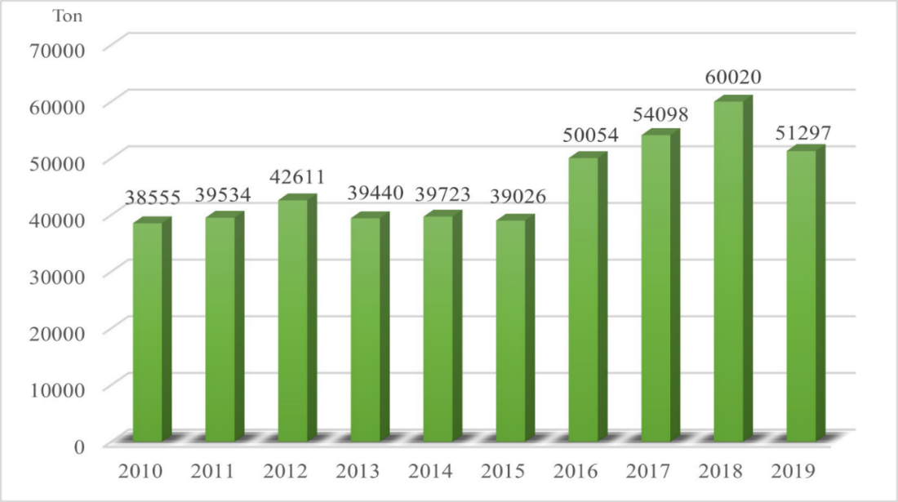

(TUIK, 2021)

Türkiye’de 2019 yılı tarımsal ilaç kullanımı verilerine göre toplam 51.297 tondur (Şekil 2). Kullanılan pestisitlerin 11.609 tonu insektisitler, 19.698 tonu fungisitler, 12.644 tonu herbisitler, 2.107 tonu akarisitler, 264 tonu rodentisitler ve mollussisitler ve 4.958 tonu diğer tarım ilaçlarıdır (TUIK, 2021)

**Şekil 2. Türkiye 2019 yılı tarımsal ilaç kullanımı**

(TUIK, 2021)

2.2. Pestisitlerin Çevredeki Akıbetleri

Ülkemizdeki yerleşme yerlerinin çoğu içme sularını kuyulardan sağladıklarından yeraltı suyu kirliliği ülkemiz açısından son derece önemlidir. Sulardaki insektisit kalıntıları genellikle çözünemez, süspansiyon şeklinde organik maddelerde, sedimentlerde, çamurda, çürüme artıklarında ve planktonlarda tutunur. Bu yolla besin zincirine girerek, suda yaşayan omurgasızlarda, balıklarda kolaylıkla birikebilirler. Sularda bakteriler ve planktonlarda tutunan insektisit, balıklara kadar olan besin zincirine girer; balıklarda en yüksek yoğunluğu bulur. Balıklarla beslenen canlılarda ise daha yüksek düzeye ulaşır (Şekil 3) (Altıkat vd., 2009).

Bir pestisitin yer altı suları için tehdit oluşturabilme durumunu etkileyen en önemli iki özelliği, topraktaki kalıcılığı ve hareketliliğidir. Bir pestisitin kalıcılığı onun kimyasal veya biyolojik degradasyona uğrayıp uğramamasına bağlıdır (Atasoy, 2019).

Şekil 3. Biyomagnifikasyon şeması



(Atasoy, 2019)

Pestisit kalıcılığı sıklıkla yarı ömür açısından ifade edilir. Bu, pestisit miktarının yarısının parçalanması için gereken süredir. Örneğin, bir pestisit 15 günlük yarı ömrüne sahipse, uygulanan pestisitlerin %50'si uygulamadan 15 gün sonra ve bu miktarın yarısı (orijinalinin yüzde 25'i) 30 gün sonra mevcut olacaktır. Genel olarak, yarı ömür ne kadar uzun olursa, pestisitin hareketinin potansiyeli o kadar artar. Pestisitler yarı ömürlere göre üç kategoriye ayrılabilir: tipikbir toprak yarı ömrü 30 günden az olan kalıcı pestisitler, 30 ila 100 günlük tipik bir toprak yarı ömrüne sahip orta derecede kalıcı pestisitler veya 100 günden fazla tipik bir toprak yarı ömrüne sahip kalıcı pestisitler (Kerle vd. 2007, Anonim 2009; Tiryaki ve Temur, 2010).

Ülkemizde kullanımı yasaklanmış olan DDT, Endosulfan, Chlorpyrifos-etil gibi pestisit türlerinin yeraltı sularına ulaşması olağan bir durum değildir. Eğer bu türler belirli noktalarda ÇKS değerlerinin üzerinde çıkarsa, ya bu yasaklı satışlar ile piyasaya sürülmekte ve tarımda halen uygulanmaktadır; ya da yarılanma ömürleri çok uzun olan klorlu bileşikler geçmiş yıllarda uzun periyotlarda bol miktarda kullanıldığı için bugün dahi toprakta varlıklarını devam ettirmekte ve dikey taşınım ile yeraltı sularına sızmaktadır (Şekil 4). İyi adsorbe olan ve yeraltı sularına ulaşması beklenmeyen kimyasallar ise, bu durumda, aşırı sulama, yüksek düzeyde ve bilinçsiz ilaç kullanımı ve yükselmiş yeraltı su seviyeleri; pestisit kontaminasyonunun esas nedenleri olarak görülebilir (Atasoy, 2019).

Şekil 4. Pestisitlerin doğadaki davranışları

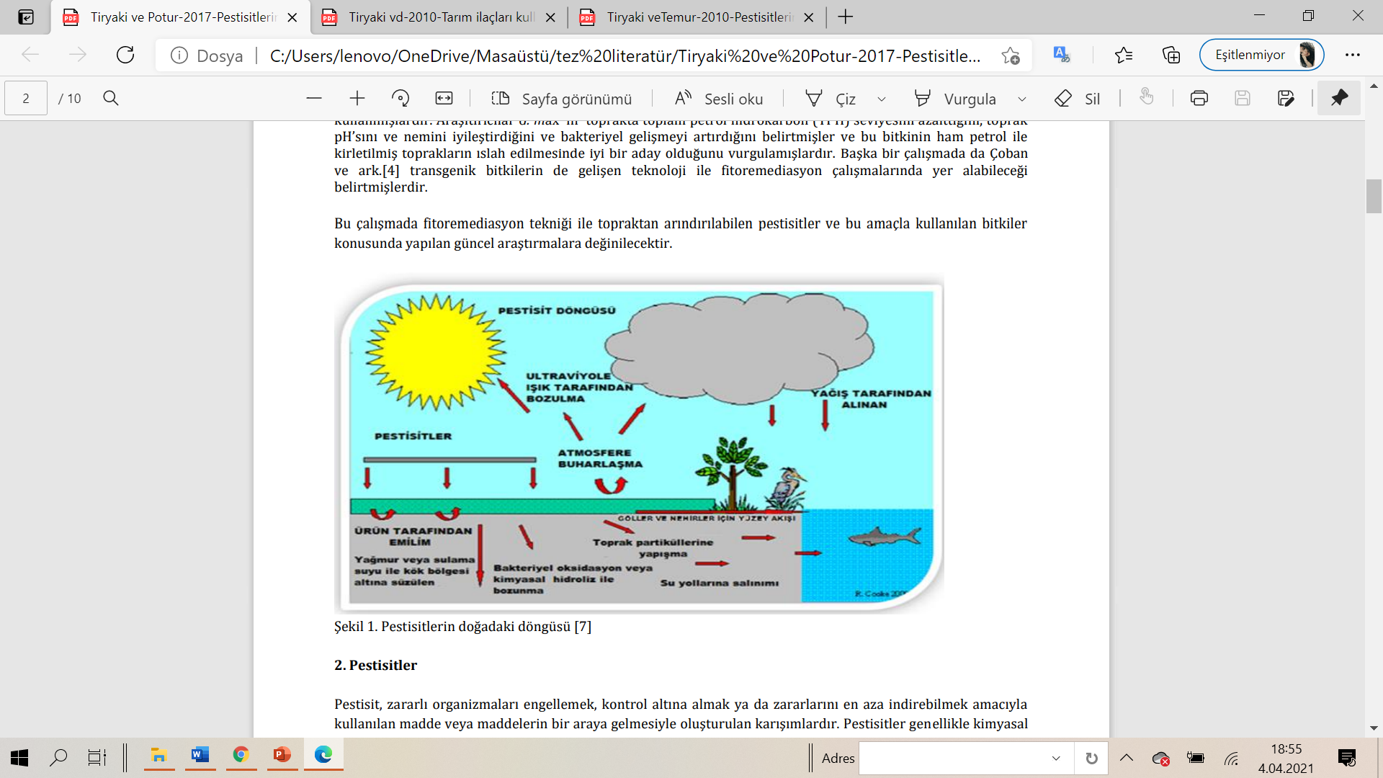

(Anonim, 2021)

2.3. Kalıntı Analizlerinin Tarihçesi

Kuşkusuz, pestisit analizine yönelik en verimli yaklaşım, çok sınıflı, çok boyutlu yöntemlerin (MRM'ler) kullanılmasını içerir. İlk kayda değer MRM, 1960'larda ABD Gıda ve İlaç Dairesi (FDA) kimyageri P.A. tarafından geliştirilen Mills yöntemiydi. O zamanlar, polar olmayan organoklorlu pestisitler (OC'ler) analiz için ana odak noktasıydı. Mills yöntemiyle, OC'ler ve diğer polar olmayan pestisitler, yağsız gıdalardan asetonitril (MeCN) ile ekstrakte edildi, bu daha sonra suyla seyreltildi ve pestisitler, polar olmayan bir çözücüye (petrol eteri) bölündü. Sonuç olarak, bazı organofosforlu pestisitler (OP'ler) gibi nispeten polar pestisitler, bu adım sırasında kısmen kayboldu. Tarımda daha fazla polar OP'leri ve diğer pestisitleri analiz etme ihtiyacı, Mills yöntemi ile ekstrakte edilmeyen bileşikleri belirlemek için alternatif prosedürlerin geliştirilmesini başlattı. Bu yöntemler genellikle ilk MeCN özütünü kullanarak, ancak farklı bölümleme, temizleme ve belirleyici adımlarla Mills prosedürünü basitçe değiştirdi (Anastassiades ve Lehotay, 2003).

1970'lerde, ekstraksiyon solventini asetonitrilden asetona çevirerek analitik polarite aralığını organoklorinleri, organofosforu ve organonitrojen pestisitleri kapsayacak şekilde genişletmek için yeni yöntemler geliştirilmiştir.Luke ve Specht-Tilkes su fazını doyurmak için sodyum klorür eklemiştir, böylece polariteyi artırdı ve daha yüksek geri kazanımlar elde edilmiştir.Luke yöntemi, birkaç yıl sonra Resmi Analitik Kimyacılar Derneği'nin Association of Official Analytical Chemists, AOAC) Resmi Yöntemi 985.22 haline geldi. 2003 yılında Anastassiades ve Lehotay (2003) pestisit kalıntı analizlerinde kullanılmak üzere QuEChERS adlı yeni bir uygun maliyetli yöntem geliştirmiştir ve yöntem, basitliği, düşük miktarlarda asetonitril kullanımı, çok sayıda pestisitin birkaç adımda analiz edilebilmesi ve yüksek verimlilik nedeniyle çok çeşitli sebze ve meyve örneklerinde çok sayıda pestisitin analizi için uygundur. Pestisit kalıntı analizleri genel olarak 4 temel aşamadan oluşmaktadır.

2.3.1. Örnek Hazırlama-Homejenizasyon

Örnek hazırlama, pestisitlerin cihazlar yardımıyla tespit edilmesinden (instrumental analiz) önce yapılması gereken en fazla zaman harcanan, en zor, en pahalı, ancak belki de en önemli adımdır. Çünkü örnek hazırlama bütün analitik metodu doğrudan ve kuvvetli şekilde etkileyen aşamadır. Bu nedenle özellikle çok düşük miktardaki pestisitlerin duyarlı ve doğru bir şekilde tespit edilmesi için uygun ekstraksiyon ve temizleme yöntemlerinin uygulanması şarttır. Pestisit analizlerinde örnek hazırlama işleminin ilk aşaması örneğin homojen hale getirilmesidir (Yavuz ve Aksoy, 2016).

2.3.2. Ekstraksiyon

Ekstraksiyon için örnekler genellikle orta veya yüksek su içeriğine sahip olanlar (taze sebze ve meyveler), kuru örnekler (su içeriği %10’dan az) ve yağlı örnekler (yağ içeriği %2’den fazla) olarak üç grupta ele alınır ve buna uygun ekstraksiyon metodu seçilir. Geçmişten bugüne uygulanan klasik ekstraksiyon yöntemi, organik çözücüler kullanılarak bir blender veya homojenizatör yardımıyla pestisitlerin polar olmayan örneklerden ayrılmasıdır. En çok kullanılan organik çözücüler, asetonitril, aseton, etil asetat ve metanoldür. Suyla karışabilen asetonitril gibi çözücülerin, farklı oranlarda sulu karışımları kullanılarak yüksek su içeriğine sahip örneklerin de ekstraksiyonu başarıyla sağlanabilmektedir (Yavuz ve Aksoy, 2016).

2.3.3. Clean-up (Ekstraktı istenmeyen bileşiklerden arındırma)

Ekstraksiyon sürecinde bazı istenmeyen bileşikler çözücü içerisine geçer. İşte bu istenmeyen bileşikler sonraki kromatografik analizlerde interferens veya matris etkisi oluşturur.Ekstraksiyon çözeltise geçen bu istenmeyen bileşiklerden temizlenmesi ve arındırılması işlemine clean-up denir. Clean-up işlemi ile matristen analizin yanlış sonuçlanmasına sebebp olabilecek, aranan maddenin tespit edilmesini engelleyebilecek ve analiz cihazının kirlenmesine neden olabilecek kirliliklerin uzaklaştırılmasını sağlar (Tiryaki, 2017).

2.3.4. Analiz

Pesitisit kalıntı analizlerinde kullanılmak üzere pek çok sayıda analitik metot geliştirilmiştir. Sıvı Kromatografisi-Tandem Kütle Spektrometresi (Liquid Chromatography–Tandem Mass Spectrometry, LC-MS/MS) kromatogramda interferenslerin daha az görülmesi ve yüksek seçiciliği ile oldukça güçlü bir ayırma, identifikasyon ve miktar tayini yapılabilmesi ile öne çıkmaktadır. LC-MS/MS yönteminin diğer bir avantajı ise aynı sınıftaki pestisitlerin identifikasyonu ve doğrulmasına etkili bir şekilde imkân sağlamasıdır. Bu sebeple günümüzde en çok kullanılan sağladığı avantajlar ile LC-MS/MS’dir. Gaz Kromatografisi-Kütle Spektrometresi (Gas chromatography- mass spectrometry, GC-MS) ise pestisitlerin çoğunda olduğu gibi apolar ve yüksek uçuculuğa sahip maddelerin hassas şekilde analizinde de son derece etkili bir yöntem olmakla birlikte, herbisitlerin ve karbamatların önemli bölümünde olduğu gibi polar maddelerin analizde yetersiz kalmaktadır (Yavuz ve Aksoy, 2016).

3. QUECHERS METODUNUN BULUNUŞU VE AVANTAJLARI

Hızlı, kolay, ucuz, etkili, sağlam, güvenli (Quick, Easy, Cheap, Effective, Rugged, Safe) ekstraksiyon metodu olan QuEChERS pestisit analizlerinde devrim yaratmıştır. Anastassiades ve Lehotay (2003) tarafından geliştirilmiştir ve 2003 yılında yayınlanan orijinal metodun ardından iki farklı versiyonu daha (AOAC Official Method 2007.01 ve EN (European Norm) Method 15662) yayınlanmıştır. O zamana kadar Avrupa’da en yaygın kullanılan metoda göre %95 solvent tasarrufu, %95 sarf malzeme maliyeti tasarrufu ve %90 zaman tasarrufu sağlamıştır. Yüksek sayıda pestisitin ekstraksiyonunu mümkün kılmakla beraber çok farklı matrislerde kullanılabilme imkânı vardır. Ekstraktların hem GC/MS(/MS) hem LC/MS(/MS) sistemlerine uygun olması nedeniyle yüksek seçicilik ve hassasiyet sağlamaktadır. Metodun modifikasyonlara karşı esnek ve sağlam olması farklı koşullarda uygulanabilirliğini artırmaktadır. QuEChERS metodu sayesinde ekstraksiyon ve temizleme işlemi oldukça hızlı ve az çözücü kullanarak gerçekleştirilebilmekte ve oldukça yüksek sayıda pestisitin ekstraksiyonu mümkün olmaktadır (Açar, 2015).

Şekil 5. QuEChERS metodu ile toprak analizinin prosedürü ana hatları

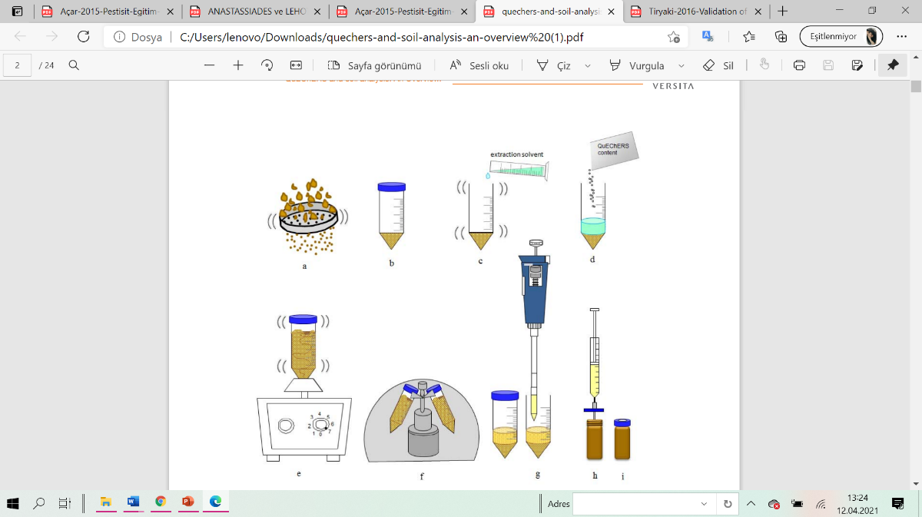

(Vera vd., 2013)

3.1. QuEChERS metodunun versiyonları

Anastassiades ve Lehotay (2003) tarafından geliştirilmiştir ve yayınlanmış olan orijinal QuEChERS metodu, çözücü (asetonitril) yardımıyla ekstraksiyon, bunu takiben sodyum klorür ve magnezyum sülfat gibi tuzlarla suyun uzaklaştırılması ve çeşitli adsorbanlar (primer/sekonder aminler, C18 vb.) ile temizleme aşamalarından oluşmaktadır. Kullanılan tuzlar yardımıyla oluşan organik çözücü-su faz ayrımı ile suda çözünenler (metamidofos gibi) dahil olmak üzere birçok pestisitin ekstraksiyonu başarıyla sağlanmaktadır (Yavuz ve Aksoy, 2010).

Orijinal metodun ardından iki farklı versiyonu daha (AOAC Official Method 2007.01 ve EN Method 15662) yayınlanmıştır. Orijinal QuEChERS metodu ile sınırlı sayıda GC uyumlu pestisit analiz edilebilmesine rağmen metodun bu orijinal versiyonu düzinelerce farklı ürün grubunda yüzlerce pestisitin analizinde kullanılmıştır. Daha sonraki yıllarda, yapılan ileri çalışmalarda metodun bu versiyonunda bazı pestisitlerin daha düşük stabilite gösterdiği ve/veya geri kazanım verimlerinin pH’ya bağımlı olduğu ortaya konmuştur. QuEChERS yaklaşımını ortaya koyan ekip tarafından, ekstraksiyon sırasında pH’nın 3-5 seviyelerinde tutulmasının, pH’ya duyarlı bazı pestisitler için (örn: pymetrozine, imazalil, thiabendazole) matris yapısından bağımsız olarak kabul edilebilir geri kazanım (> %70) elde edilebilmesi için en uygun dengeyi sağladığı ortaya konmuştur. Bu noktada, orijinal metodu ortaya koyan ekibin iki üyesi, Anastassiades ve Lehotay, farklı modifikasyonlar üzerinde çalışmaya yönelmişler ve Lehotay ve diğerleri. nispeten kuvvetli asetat tamponlama koşulları kullanarak metodu modifiye ederken Anastassiades ve diğ. daha zayıf sitrat tamponlama koşullarını tercih etmişlerdir Metodun bu her iki versiyonu da oldukça fazla sayıda laboratuvar çalışmasında kullanılmış, farklı matrislerde, farklı miktarlarda zenginleştirme yapılmış yüzlerce pestisit üzerinde ve GC-MS ve LC-MS/MS sistemlerinde sayısız çalışma yapılmış ve her iki versiyon da metotların kabul edilebilirliği için bağımsız bilimsel standart kuruluşları tarafından ortaya konan istatistiksel kriterleri başarıyla yerine getirmiştir. Sonuç olarak Lehotay ve diğ. (2010) ortaya koyduğu asetat tamponlama versiyonu “AOAC Official Method 2007.01”; Anastassiades ve diğ. ortaya koyduğu sitrat tamponlama versiyonu ise 16 “European Committee for Standardization (CEN) Standard Method EN 15662” olarak kabul edilmiştir. Şekil 6’da metodun tüm versiyonları bir arada gösterilmektedir. Bu her iki versiyon da günümüzde rutin çoklu pestisit analizlerinde yaygın olarak kullanılmaktadır (Açar, 2015). Şekil 7’de AOAC Official Metot 2007.01 ve Standard Metot EN 15662 arasındaki farklar verilmiştir.

Şekil 6. QuEChERS'in orijinal ve resmi versiyonlarındaki adımlar

metin içeren bir resim

Açıklama otomatik olarak oluşturuldu

(Lehotay vd., 2010)

Şekil 7. AOAC Official Metot 2007.01 ve Standard Metot EN 15662 farkları

|  |  |  |  |
| --- | --- | --- | --- |
| **Metot​**​ | **Örnek Boyutu​**​ | **Solvent​**​ | **Tüp İçeriği​**​ |
| AOAC Official ​  Metot 2007.01​​ | 15 g | 15 ml %1'lik asetikasit​​ | 6 g MgSO4​  1.5 g sodyum asetat​​  ​​ |
| EN Metot ​  15662​​ | 10 g | 10 mL asetonitril ​​ | 6 g MgSO​4​  1 g NaCl​​  1.5 g sodyum sitrat​​ |

3.1.1. Bitkisel örneklerdeki analizler QuEChERS metodu

Hazırlanan örnekler ekstraksiyon için blender ile homojen hala getirilir ve 15 g tartılıp 50 mL’lik falcon tüpe alınır. Üzerine 15 mL’lik asetonitril eklenir ve Vorteks ile 1 dakika karıştırılır. Ardından 6 g susuz MgSO4 ve 1.5 g NaAc eklenir ve tekrar 1 dakika vortekle karıştırılır. 5000 rpm’ 5 dakika boyunca santrifüj edilir. Clean-up aşamasında 50 mg PSA ve 150 mg MgSO4 falcon tüpe alınır ardından üzerine santrifüjden çıkan örnekten alınan 8 mL süpernatant sıvı eklenir ve 30 saniye vortekslenip, 6000 rpm’de 3 dakika santrifüj edilir. Bu işlemlerden sonra GC vialine 1 mL aktarılır ve LC-MS/MS’de analiz edilir (Çatak ve Tiryaki, 2020). Şekil 8’de. QuEChERS metodu ile bitkisel örnek analizi işlem basamakları gösterilmektedir.

Şekil 8. QuEChERS metodu ile bitkisel örnek analizi işlem basamakları

metin içeren bir resim

Açıklama otomatik olarak oluşturuldu

3.1.2. Sediment örneklerinin analizinde QuEChERS metodu

Elekten geçirilerek hazırlanan sediment örneklerden ekstraksiyon için 10 g tartılır. 10 μl HAc ilave edilir, karıştırılır. 15 mL asetonitril (MeCN) eklenir tekrar 15 saniye karıştırılır. Ardından 6 g susuz MgSO4 ve 1.5 g NaAc eklenir ve 1 dakika vortekle karıştırılır. 3000 rpm’de 10 dakika boyunca santrifüj edilir. Clean-up aşamasında 400 mg PSA, 400 mg C18 ve 1200 mg MgSO4 falcon tüpe alınır ardından üzerine santrifüjden çıkan örnekten alınan 6 mL süpernatant sıvı eklenir ve 15 saniye çalkalama işlemi yapılır, 3000 rpm’de 10 dakika santrifüj edilir. Süpernatant sıvıdan 15 mL santrifüj tüpüne aktarılır, 40 derecede N2 kuruyana kadar evepore edilir. Solüsyon (H2O: MeOH, 3:1, v:v) ile çözülür. 0,22 μm naylon filtre şırıngası ile filtre edilir. Bu işlemlerden sonra GC vialine 1 mL aktarılır ve LC-MS/MS’de analiz edilir (Zaidon vd., 2018). Şekil 9’da. QuEChERS metodu ile sediment analizi işlem basamakları verilmiştir.

Şekil 9. QuEChERS metodu ile sediment analizi işlem basamakları

metin içeren bir resim

Açıklama otomatik olarak oluşturuldu

3.1.3. Su örneklerinin analizinde QuEChERS metodu

Hazırlanan su örneğinden ekstraksiyon 10 mL tartılıp 50 mL’lik falcon tüpe alınır. Üzerine 10 mL %1’lik amonyum hidroksit (NH4OH) içeren asetonitril eklenir ve vorteks ile 2 dakika karıştırılır. Ardından 4 g susuz MgSO4 ve 1 g NaCl eklenir ve tekrar 2 dakika vorteksle karıştırılır. 4000 rpm’ 5 dakika boyunca santrifüj edilir. Clean-up aşamasında 400 mg PSA, 400 mg C18 ve 1200 mg MgSO4 falcon tüpe alınır ardından üzerine santrifüjden çıkan örnekten alınan 6 mL süpernatant sıvı eklenir ve 15 saniye çalkalama işlemi yapılır, 3000 rpm’de 10 dakika santrifüj edilir. Süpernatant sıvıdan 15 mL santrifüj tüpüne aktarılır, 40 derecede N2 kuruyana kadar evepore edilir. Solüsyon (H2O: MeOH, 3:1, v:v) ile çözülür. 0,22 μm naylon filtre şırıngası ile filtre edilir. Bu işlemlerden sonra GC vialine 1 mL aktarılır ve LC-MS/MS’de analiz edilir (Zaidon vd., 2018). Şekil 10’da QuEChERS metodu ile su analizi işlem basamakları verilmiştir.

Şekil 10. QuEChERS metodu ile su analizi işlem basamakları

metin içeren bir resim

Açıklama otomatik olarak oluşturuldu

3.2. Önceki Çalışmalar

QuEChERS yöntemi ile daha önce yapılan su ve sediment araştırmalardan bazıları şu şekildedir; Gavcar (2017), Büyük Menderes Nehri’nin dönemsel pestisit kirliliğinin belirlenmesi üzerine çalışmış, su ve sediment örneklerinin alındığı istasyonlarda toplam pestisit yükü çok yüksek olmasa da belirli noktalarda ölçülen bazı pestisit konsantrasyonlarının çok yüksek olduğu görülmüştür.

Székács ve diğ. (2015), 1990-2015 yılları arasında Macaristan'da ve komşu ülkelerdeki su yollarında farklı izleme projeleri çerçevesinde 2000'den fazla yüzey, yeraltı ve ham içme suyu numunesi analiz etmişlerdir. Proje çerçevesinde toplanan su örneklerinin %56, %28 ve %62'sinin sırasıyla 2006, 2007 ve 2008 yıllarında bir veya daha fazla pestisit ile kirlendiği tespit edilmiştir.

Aydın ve diğ. (2003), Konya Ana Tahliye Kanalında su ve sedimentte organoklorlu pestisitler üzerinde çalışmışlardır. Araştırma kapsamında Konya Ana Tahliye Kanalından alınan su ve sediment numunelerinde lindan, mirex, aldrin, heptachlor, metoxychlor, o,p-DDE, p,p-DDD, p,p-DDT ve dieldrin gibi kullanımı yasak olan organoklorlu pestisitler tespit edilmiştir.

Koçyiğit ve Sinanoğlu (2019), Alanya Alara Çayı’nda yüzeysel sularda pestisit kalıntısı üzerine yaptıkları çalışmada, en çok Endosülfan, Metribuzin, Permethrin, Malathion tespit edilmiştir. Yasaklı aktif maddelerin bulunması ise yasaklı olduğu halde bu aktif maddelerin varlığı eskiye dayalı bir kirliliği akla getirmektedir. Yasaklı olmadığı dönemlerde kullanılmasıyla sediment ve toprakta birikim yapmış olabilirler. Yağmur suyu ile de taşınarak Alara Çayı’na taşınımı söz konusu olabileceği belirtilmiştir.

Yapılan başka bir çalışmada sudaki pestisit kalıntılarının belirlenmesi için QuEChERS metodu modifiye edilerek valide edilmiştir. Bu çalışma için Malathion, Chlorpyrifos, Profenofos, Pyriproxyfen, Lambda- cyhalothrin, cypermethrinalpha aktif maddeleri seçilmiştir. Validasyon çalışmaları sonucunda LOD 0,28 ile 3,23 µg/L; LOQ 0,95 ile 10,78 µg/L arasında çıkmıştır (AbdelGhani ve Hanafi, 2016)

Arjantin’de yüzey sularında pestisit kalıntısının araştırılmasına yönelik bir çalışmada en çok tespit edilen pestisitler Atrazin, Tebuconazole, Dietiltoluamid kimyasallarıdır (De Gerónimo vd., 2014).

Bir diğer araştırmanın ışığında yeraltı suyu, dünya yüzeyinin altında, genellikle kaya veya toprakta bulunan su olduğu bilinmektedir. Yeraltı suyu, nüfusun%50'si ve Amerika Birleşik Devletleri'nde kırsalda yaşayanların%95'i için birincil içme suyu kaynağıdır ve yapılan çalışma ile her ana kimyasal sınıftan en az 143 pestisit ve bunların 21 dönüşüm ürünü yer altı sularında bulunmuştur. Yeraltı sularında en sık tespit edilen pestisitler Triazin ve Asetanilid herbisitlerdir: yaygın olarak mısır ve soya fasulyesinde kullanılır ve en sık tespit edilen insektisit ise Aldicarbtır. (Toth ve Buhler, 2009; Tiryaki ve Temur, 2010).

Pazı ve diğ. (2013), Bafa Gölü’nde biyotik ve abiyotik ortamda pestisit ve PCB dağılımı üzerine araştırma yürütmüşlerdir. İnsan sağlığı göz önüne alındığında, Bafa gölü kefal balıklarında (*Mugil cephalus*) ölçülen organoklorlu pestisitlerin Avrupa Birliği’nin belirlediği bir porsiyondaki limit değerlerin oldukça altında kaldığı bulunmuştur. Bununla birlikte, balık örneklerinde bulunan PCB seviyelerinin WHO (Dünya Sağlık Örgütü)’nun belirlediği Tolere Edilebilir Günlük Alım Miktarlarını aştığı belirlenmiştir.

Trivedi ve diğerleri (2016) yaptıkları çalışma ile, Gomati Nehri'nin yüzey suyu örneklerinde pestisit ve ağır metal kalıntılarının konsantrasyonunda önemli bir değişiklik olduğunu ortaya koymuştur. Çalışmanın temelinde, kirli su oluşturmanın, Hint Nehri'nin ekolojik çöküşünden sorumlu olduğu sonucuna varılabilir.

4. SONUÇ

Pestisit kalıntılarının çok düşük seviyesi bile canlı organizmada birikim oluşturduğu için pestisit kalıntı analizleri büyük önem arz etmektedir. İnsanlar, hayvanlar ve bitkiler için kaçınılmaz bir gereksinim olan yüzey ve yeraltı sularındaki bulunan kalıntıların analizinde hassas ve seçici çoklu analiz yöntemi olan QuEChERS metodunun kullanımı hedef pestisitlerin güvenilir bir şekilde tanımlanmasını sağlamaktadır. QuEChERS metodunun örnek hazırlama için yaygın olarak kullanılmasının önemli bir sebebi geleneksel ekstraksiyon tekniklerinin çoğuna göre çeşitli avantajlara sahip olmasıdır; çok doğru sonuçlar, düşük solvent kullanımı ve atık ve yüksek numune verimi sağlar (Lehotay, 2010). Bu avantajların yanı sıra, tek bir analist çok fazla eğitim veya teknik beceri olmadan yöntemi gerçekleştirebilir, yöntem oldukça sağlam ve nispeten ucuzdur ayrıca az malzeme ve cam eşyaya ihtiyaç duymaktadır. Metodun modifikasyonlara karşı esnek ve sağlam olması farklı koşullarda uygulanabilirliğini artırmaktadır. Lesueur ve diğ. (2008) ve Nagel (2009) yaptığı çalışmalarda QuEChERS metodunun toprak örneklerinden pestisit kalıntılarının çıkarılması için potansiyel bir alternatif teknik olduğunu göstermiştir.

KAYNAKÇA

AbdelGhani S.B., Hanafi H.A., 2016, QuEChERS Method Combined with GC‒MS for Pesticide Residue sDetermination in Water, Journal of Analytical Chemistry, 71 (5), 508-512.

Açar Ö., 2015, Pestisit analizleri eğitim notu, T.C Gıda Tarım ve Hayvancılık Bakanlığı Ulusal Referans Laboratuvarı Kalıntı/Pestisit Birimi, Web Adresi: file:///C:/Users/lenovo/OneDrive/Masa%C3%BCst%C3%BC/tez%20literat%C3%BCr/KONGRE%20%C4%B0NCELE/A%C3%A7ar-2015-Pestisit-Egitim-Notu.pdf, Erişim Tarihi: 14.04.2021

Altıkat, A., Turan, T., Ekmekyapar, F., Torun, Z. ,2009, Türkiye’de Pestisit Kullanımı ve Çevreye Olan Etkileri. Atatürk Üniversitesi Ziraat Fakültesi Dergisi, 40 (2), 87-92. ISSN: 1300-9036

Anastassiades, M., Lehotay, S.J., 2003, Journal Of Aoac Internatıonal Vol. 86, No. 2.

Atasoy, A.D., 2019, Yeraltı Sularında Pestisit Kirliliğinin Pestisit Özellikleri ve Kullanım Miktarları Bakımından İrdelenmesi, Ziraat Mühendisliği, (368), 46-52, DOI: 10.33724/zm.627156

Anonim, 2021, The University of Reading, Web Adresi: [Pesticides (rdg.ac.uk)](http://www.ecifm.rdg.ac.uk/pesticides.htm), Erişim Tarihi: 04.04.2021

Aydın, M., Özcan,S., Sarı, S., 2003, Konya Ana Tahliye Kanalında Su Ve Sedimentte Organoklorlu Pestisitler, Web Adresi: Aydın ve Arkadaşları-Konya'da atık su ve sediment pestisit analizi.pdf, Erişim Tarihi: 4.04.2021.

Birleşmiş Milletler Genel Kurulu, 2017, İnsan Hakları Konseyi, Otuz dördüncü toplantı, A/HRC/34/48

Çatak,H., Tiryaki, O., 2020, Insecticide residue analyses in cucumbers sampled from Çanakkale open markets, Türk. entomol. derg., 2020, 44 (4): 449-460

[De Gerónimo](https://pubmed.ncbi.nlm.nih.gov/?term=De+Ger%C3%B3nimo+E&cauthor_id=24548646), E.,[Aparicio](https://pubmed.ncbi.nlm.nih.gov/?term=Aparicio+VC&cauthor_id=24548646), V.C., [Bárbaro](https://pubmed.ncbi.nlm.nih.gov/?term=B%C3%A1rbaro+S&cauthor_id=24548646), S.,[Portocarrero](https://pubmed.ncbi.nlm.nih.gov/?term=Portocarrero+R&cauthor_id=24548646),R ., [Jaime](https://pubmed.ncbi.nlm.nih.gov/?term=Jaime+S&cauthor_id=24548646), S.,[Costa](https://pubmed.ncbi.nlm.nih.gov/?term=Costa+JL&cauthor_id=24548646), J.L., 2014, Presence of pesticides in surface water from four sub-basins in Argentina, Chemosphere, 107, 423-431.

Gavcar, A., 2017, Büyük Menderes Nehrinin Dönemsel Pestisit Kirliliğinin Belirlenmesi ve Sulama Suyu Olarak Kullanılmasının Bitkiler Açısından Riskleri. Yüksek Lisans tezi, Adnan Menderes Üniversite’si Fen Bilimleri Enstitüsü Bitki Koruma Anabilim Dalı.

Lehotay, S.J., Majors, R., Anastassiades, M., 2010, The QuEChERs revolution, Web Adresi: https://www.researchgate.net/publication/295924116, Erişim: 08.04.2021

FAO, 2020,

<Birleşmiş Milletler Gıda ve Tarım Örgütü, Web Adrersi: http://www.fao.org/home/en/, Erişim: 01 01 2021.>

Koçyiğit, H, Sinanoğlu, F., 2019. Yüzeysel Sularda Pestisit Kalıntısının Araştırılması Çalışma Örneği; Alanya Alara Çayı. Doğal Afetler ve Çevre Dergisi, 5 (2), 224-236. DOI: 10.21324/dacd.488278

Lesueur, C.; Gartner, M.; Mentler, A.; Fuerhacker,2008**,** M. Comparison of four extraction methods for the analysis of 24 pesticides in soil samples with gas chromatography–mass spectrometry and liquid chromatography-ion trap-mass spectrometry. Talanta, *75*, 284.

Pazı İ, Gönül LT, Küçüksezgin F., 2013, Pesticide and PCB residues in biotic and abiotic environment in Lake Bafa, Ege Journal of Fisheries and Aquatic Sciences, 30(4), 175-182.

Székács, A., Mörtl, M., Darvas, B., 2015, Monitoring Pesticide Residues in Surface and Ground Water in Hungary. Hindawi Publishing Corporation Journal of Chemistry Volume 2015, Article ID 717948, 15 pages.

Nagel, T.G., 2009, The QuEChERS Method- A new Approach in Pesticide Analysis of Soils, Web Adresi: <https://www.usab-tm.ro/Journal-HFB/romana/Lucrari_2009_paginate/89.pdf> , Erişim Tarihi: 13.04.2021.

Tiryaki. O., 2017, Pestisit Kalıntı Analizlerinde Kalite Kontrol (QC) ve Kalite Güvencesi (QA), Geliştirilmiş ve Güncelleştirilmiş 2. Basım, Ankara, Nobel Akademik Yayıncılık, ISBN: 978-605-320-604-0.

Tiryaki, O., Canhilal, R., Horuz, S. ,2010, “Tarım İlaçları Kullanımı ve Riskleri”, Erciyes Üniversitesi Fen Bilimleri Enstitüsü Dergisi 26(2): 154-169.

Tiryaki, O., Temur, C. The Fate of Pesticide in the Environment. Journal of Biological and Environmental Sciences 2010, 4(10), 29-38.

Trivedi, P., Singh, A., Srivastava, A., Sharma, V.P., Pandey, C.P., Srivastava, L.Z., Malik., S., 2016, An Assessment of Water Quality of Gomati River Particular Relevant To Physicochemical Characteristics, Pesticide And Heavy Metal, Journal of Engineering Research and Application ISSN: 2248-9622, Vol. 6, Issue 9, (Part -2).

TUIK, 2021. Türkiye İstatistikler Kurumu, Web Adresi: <https://www.tuik.gov.tr/>, Erişim Tarihi: 30.01.2021.

Vera, J., Correia-Sá, L., Paíga, P., Bragança, I., Fernandes, V.C.,. Domingues, V. F., Delerue-Matos, C., 2013, QuEChERS and soil analysis. An Overview, Research Article DOI: 10.2478/sampre-2013-0006, 54-77.

Yavuz, O., Aksoy, A., 2016, Pestisit Analizlerinde Kullanılan Metotlar. Turkiye Klinikleri J Vet Sci Pharmacol Toxicol-Special Topics 2016;2(2):89-100. 2. 89-100.

Zaidon, S, Z., Ho, Y, B., Hamsan, H., Hashim, Z., Saari, N., Praveena, S, M., 2018, Improved QuEChERS and solid phase extraction for multi-residue analysis of pesticides in paddy soil and water using ultra-high performance liquid chromatography tandem mass spectrometry, [Microchemical Journal](https://www.sciencedirect.com/science/journal/0026265X), [Volume 145](https://www.sciencedirect.com/science/journal/0026265X/145/supp/C), March 2019, Pages 614-621